**Verschil tussen honk- en softbal.  
  
*Formaat van de bal***Het belangrijkste verschil tussen honk- en softbal is het formaat van de bal. Een softbal heeft een diameter van ongeveer 9 centimeter, weegt tussen de 180 en 200 gram en is daarmee beduidend groter, maar ook zwaarder dan de honkbal (omtrek van ongeveer 7 centimeter en een gewicht van 145 gram). Desondanks kan de snelheid waarmee de bal wordt gegooid, oplopen tot zo'n 110 kilometer per uur. Ter vergelijking: bij het honkbal worden wel eens snelheden gemeten rond de 160 kilometer per uur.  
  
***Verschil in pitchen***  
Een ander verschil is de manier van werpen. Bij honkbal wordt de bal bovenhands geworpen, terwijl dit bij softbal onderhands wordt gedaan. Daarnaast is het speelveld bij softbal kleiner.  
  
***Spelregels:***  
De spelregels zijn nagenoeg gelijk, met uitzondering van het loslaten van een honk. Bij honkbal mag dit altijd, bij softbal mag dit pas als de pitcher de bal aangooit. Voor zowel honk- als softballer geldt dat ze zich bij de training moeten concentreren op loopsnelheid, vangen, werpen en slaan.

Softbal

Softbal boekje klas 2

Vakgroep LO

*Deze pagina hoe je niet te leren. Lezen is voldoende.*

# SOFTBAL

Softbal wordt gespeeld door *2 partijen*. Iedere partij bestaat uit **9** **spelers.** De partijen zijn om de beurt *slagpartij* en veldpartij.

Een slagbeurt en een veldbeurt samen heet een **INNING.** Een softbalwedstrijd bestaat uit 7 innings.

De winnaar van een wedstrijd is het team dat de meeste punten heeft gemaakt.

De slagpartij kan een punt maken door, na een goede slag, **alle** **honken** in de juiste richting **aan te raken** (tegen de wijzers van de klok in).

De veldpartij probeert **3** slagmensen **uit** te maken. Lukt dit, dan wordt er gewisseld. De veldpartij wordt slagpartij en kan zelf punten maken.

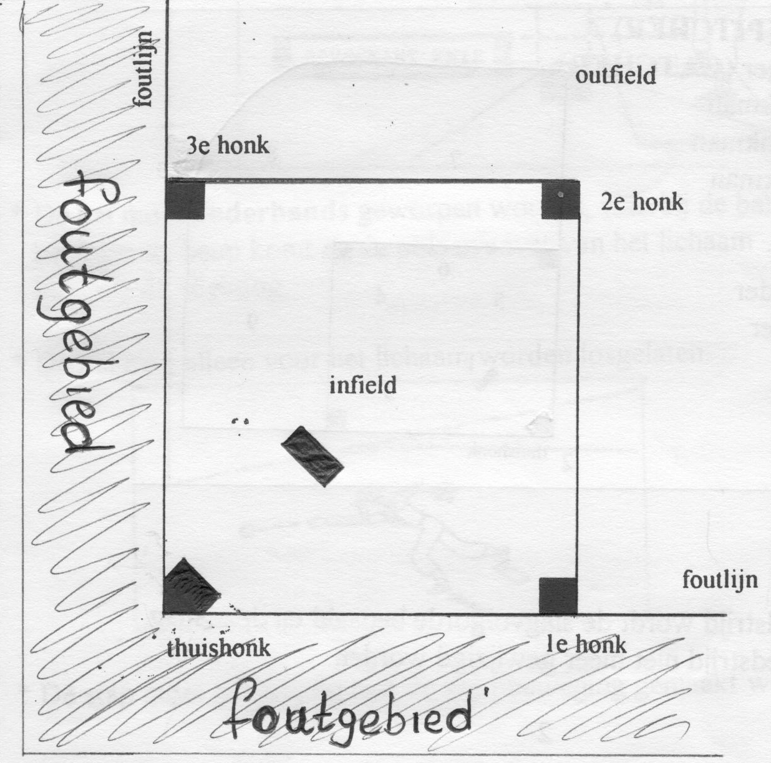Voor de wedstrijd wordt de *slagvolgorde* bepaald en deze mag tijdens de wedstrijd niet meer gewijzigd worden! Dit is de volgorde van slaan voor een slagpartij.

Het binnenveld **(infield)** is een vierkant dat bepaald wordt door het thuishonk en 3 honken. De zijden zijn 18.30 m. Het veld erachter heet verreveld **(outfield). (zie pagina 1)**

In het infield ligt de werpplaat *(Zie afbeelding bij nummer 1)* voor dames op 12.20 meter en voor heren op 14.00 meter afstand van de thuisplaat.

De werpplaat **(pitchplaat)** ligt op de *diagonaal* “Thuisplaat – Tweede honk”.

**OPSTELLING VELDPARTIJ:**

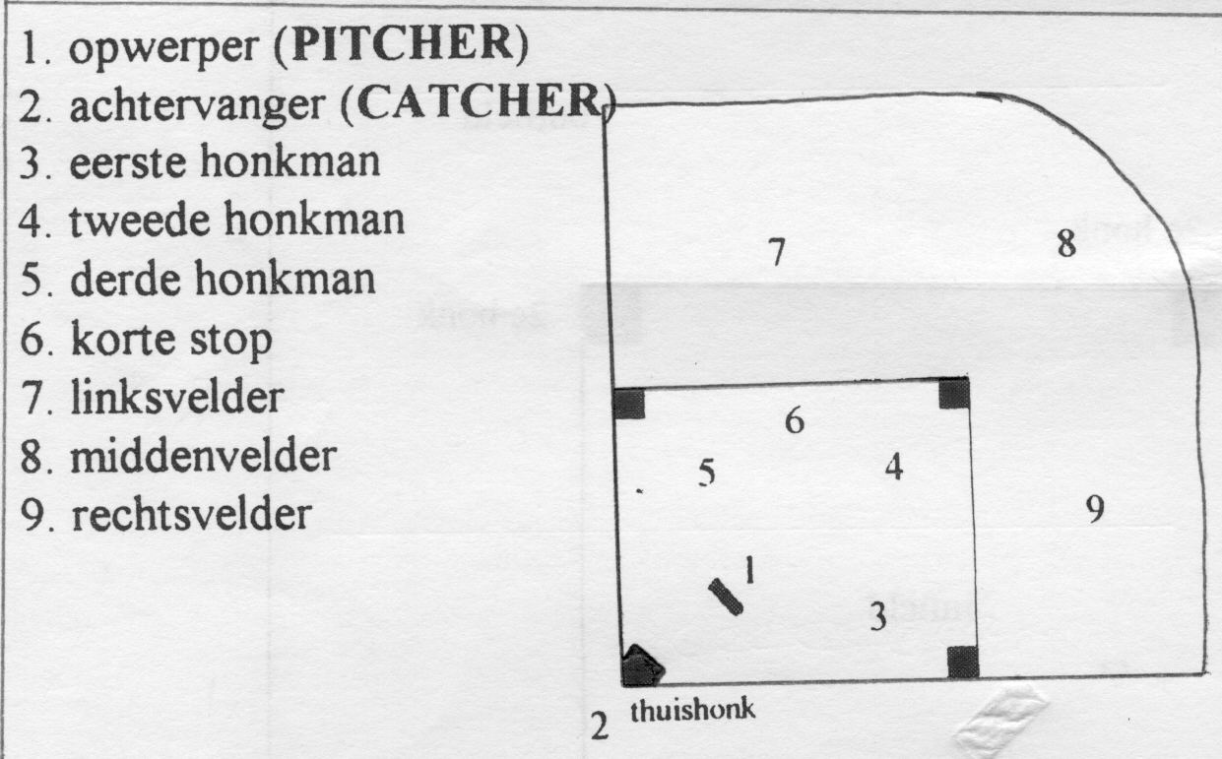

**DE PITCHER.**

- Alvorens de pitcher zijn werpbeweging mag inzetten moet hij met beide voeten contact hebben met de werpplaat en minstens één seconde volledig tot stilstand komen met de bal in beide handen.

**-** *Geldige worp*: als de bal **over de thuisplaat** gaat én **tussen bovenkant knie** én **okselhoogte** van de slagman.

De zogenaamde  **SLAGZONE**

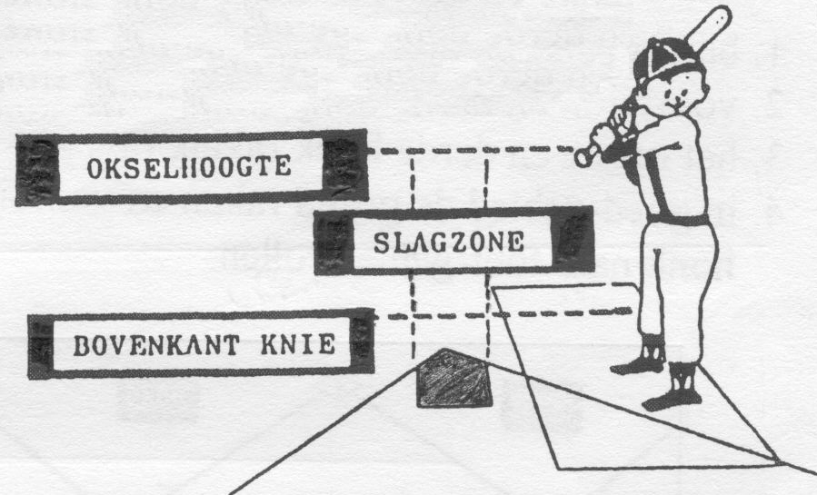

- De bal moet **onderhands** geworpen worden, waarbij de bal beneden de heup komt en de pols even ver van het lichaam blijft als de elleboog.

- De bal mag alleen **voor** het lichaam worden losgelaten. (Zie afbeelding)

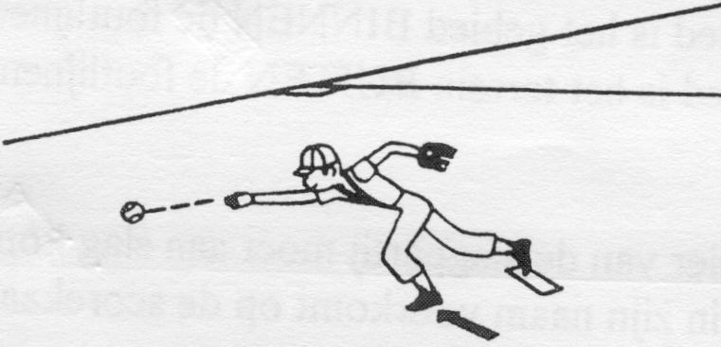

- De stap moet **gelijktijdig** met de **werpbeweging**   
 gemaakt worden.

- De pitcher mag **geen schijnbeweging** maken.

- De bal mag **niet opzettelijk** over de grond   
 geworpen worden.

## DE SLAGMAN.

**Een goed geslagen bal moet:**

1. blijven liggen in ‘goed gebied’ tussen eerste en derde honk, of
2. voorbij het eerste en derde honk stuiten in ‘goed gebied’, of
3. het eerste en derde honk raken, of
4. in ‘goed gebied’ de grond raken en voorbij het eerste en derde honk naar ‘fout gebied’ rollen

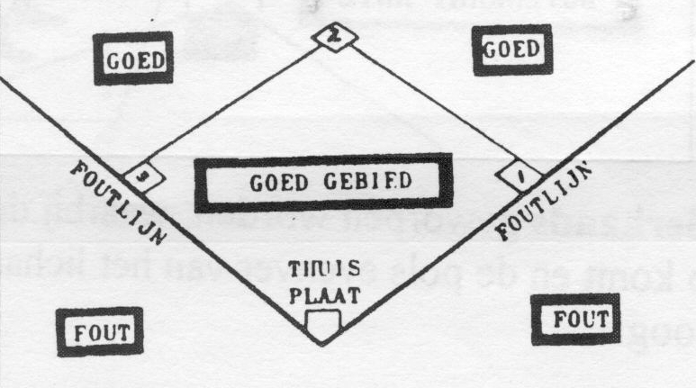

**‘GOED** gebied’ is het gebied BINNEN de foutlijnen.

**‘FOUT** gebied’ is het terrein BUITEN de foutlijnen.

- Iedere speler van de slagpartij moet aan slag komen in de volgorde waarin zijn naam voorkomt op de scorekaart.

- De slagman moet met *beide voeten in* het

*slagperk* staan.

- De slagman mag de *catcher niet hinderen* bij het spelen of aangooien.

- De slagman mag een goedgeslagen bal niet voor de tweede keer met zijn slaghout raken op goed gebied.

- De slagman mag de knuppel niet weggooien.

- De slagman moet lopen als hij de bal goed slaat.

- De slagman moet lopen na de derde slag, mits de catcher de bal niet gevangen heeft.

- Ongeacht de plaats waar de bal geworpen wordt,

moet elke bal waarop de slagman slaat die gemist wordt, als een “slag” worden afgeroepen.

- Als de bal de slagzone passeert en de slagman slaat niet dan moet toch een “slag” worden afgeroepen.

- Een **fouttip** is een geslagen bal die rechtstreeks in de handen van de catcher komt zonder dat de bal daarbij hoger dan het hoofd van de slagman is gekomen. Er wordt een “slag” afgeroepen.

- Een **fout geslagen bal** (foutslag) telt als “slag”, als hij niet gevangen wordt en de slagman nog geen “tweede slag” heeft. De derde slag fout geslagen blijft “twee-slag”.

## WIJD

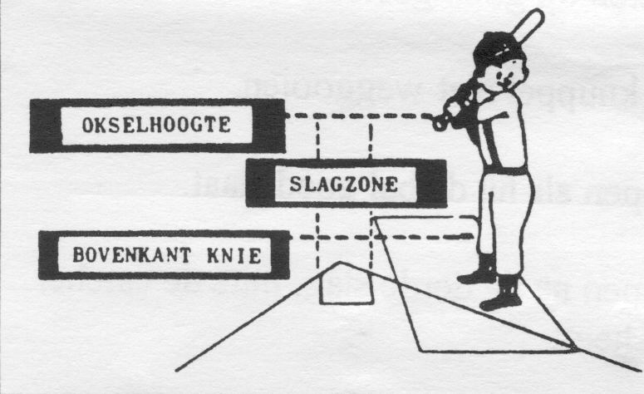

- Een geworpen bal die niet door de slagzone gaat en waarop de slagman niet slaat, moet als “wijd” worden afgeroepen.

- Wanneer een door de pitcher geworpen bal de slagman raakt “buiten” het slaggebied, moet een “wijd” worden afgeroepen.

- Vier wijd geeft de slagman recht op het eerste honk. We noemen dit een **“vrije loop”.**

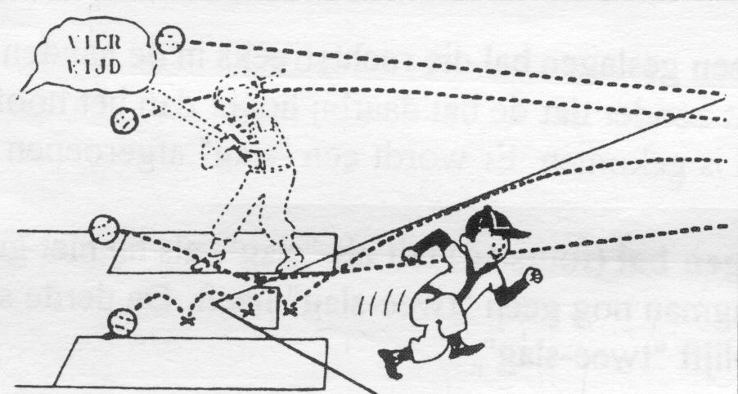

- Als de geworpen bal de slagman raakt en hij heeft niet op de bal geslagen, doch deze geprobeerd te ontwijken, dan kan hij vrij naar het eerste honk gaan.

- Wanneer de catcher of enige andere velder de slagman hindert bij het slaan naar een geworpen bal, moet een “wijd” worden afgeroepen.

**SLAGMAN = UIT:**

**-** als zijn goed geslagen bal door een velder gevangen wordt zonder dat de bal de grond raakt.

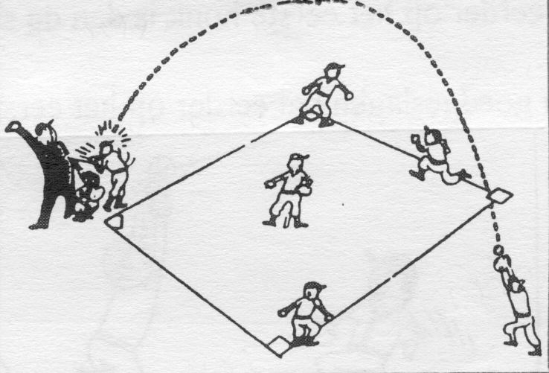

- als hij een bal boven foutgebied slaat die gevangen wordt door een velder, zonder dat de bal de grond raakt.

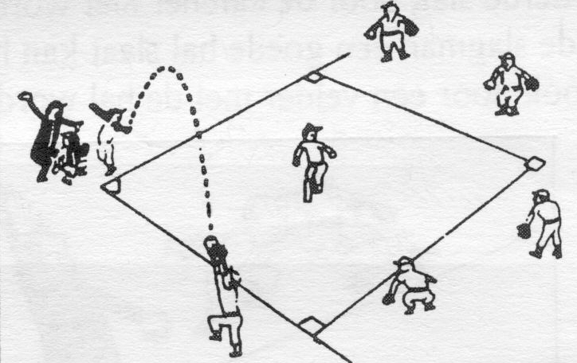

- als de derde slag een “*fouttip*” is.

- als zijn **derde slag** door de catcher gevangen wordt.

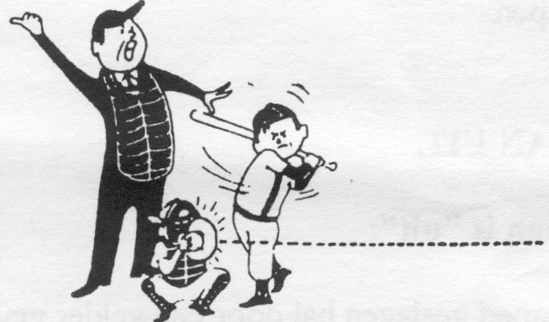

- als de derde slag door de catcher niet word gevangen en de bal eerder op het eerste honk is dan de slagman.

- als zijn goedgeslagen bal eerder op het eerste honk is dan hij zelf.

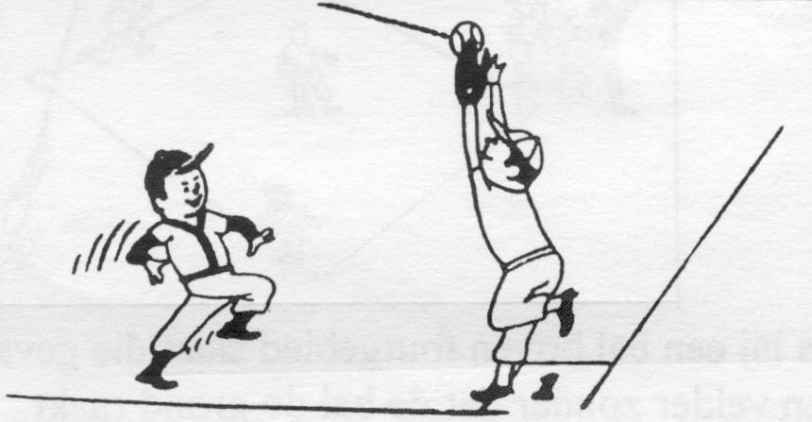- - als de derde slag door de catcher niet wordt gevangen of als de slagman een goede bal slaat kan hij voor het eerste honk ook door een velder met de bal worden “uit”-getikt.

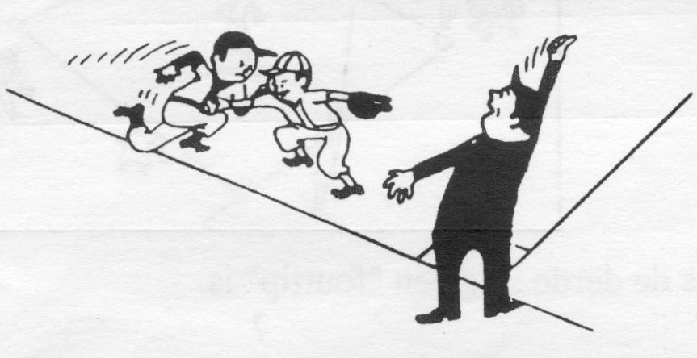

- als hij lopend naar het eerste honk buiten de 1-meterlijn komt om “uit”-tikken te voorkomen.

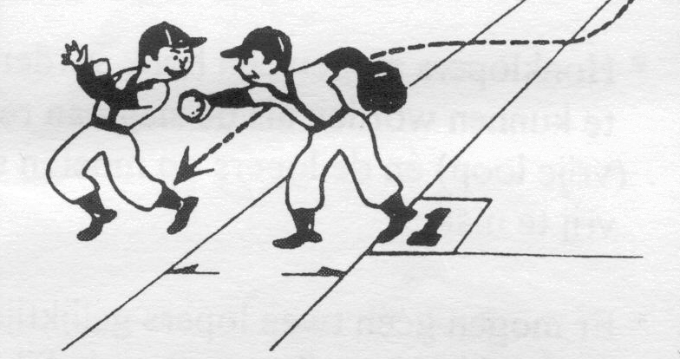

-als hij een veldspeler hindert een aangegooide bal te vangen.

- als hij de knuppel weggooit.

**Slagman wordt honkloper:**

1. na een goede slag of
2. na 4 wijd of
3. wanneer de derde gemiste slag door de catcher niet gevangen wordt of
4. wanneer de catcher of enige andere velder de slagman hindert bij het slaan naar de geworpen bal.

**DE HONKLOPERS.**

- De honklopers moeten de honken in reglementaire volgorde aanraken (1, 2, 3, thuishonk).

Op **honk 1** mag je **doorschieten** (wel eerst het honk aanraken) en dan moet je afbuigen naar *rechts.* **De honken 2 en 3** moet je wel **vasthouden**, anders kun je worden uit-getikt.

- Als een honkloper moet terugkeren, moet hij de honken in omgekeerde volgorde aanraken behalve als het spel “dood” is.

- Een honkloper moet op een foutgeslagen bal, die niet gevangen is, terugkeren naar zijn honk. Hij kan hierbij **niet** worden “uit” gemaakt.

- Honklopers mogen een honk verder gaan zonder “uit”-gemaakt te kunnen worden als de slagman recht krijgt op het eerste honk (vrije loop) én de lopers op moeten schuiven om het eerste honk vrij te maken.

- Er mogen géén twee lopers gelijktijdig een honk bezetten.

De honkloper welke oorspronkelijk het honk bezet hield blijft daarop recht houden, uitgezonderd bij een gedwongen loop. De in na een goede slag van de slagman, die daardoor honkman wordt.

**HONKLOPER UIT.**

**Een honkloper is “uit” als:**

- hij het honk loslaat, voordat de **bal de hand** van de **pitcher** **verlaat.**

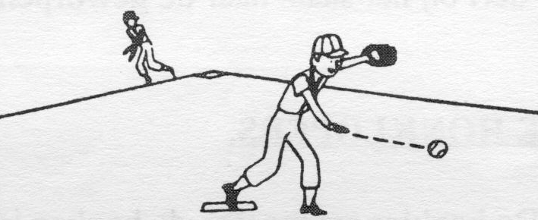

- hij een voorgaande loper passeert, voordat deze “uit” is.

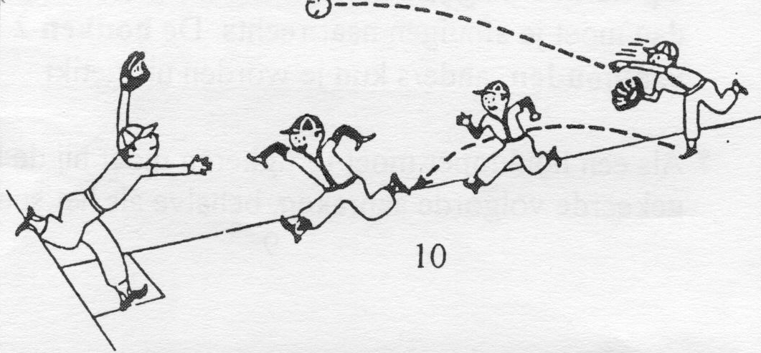

- hij bij een **“loop-op-eigen-risico”,** door een veldspeler met de bal in de hand wordt **uitgetikt**, terwijl hij niet op het honk staat.

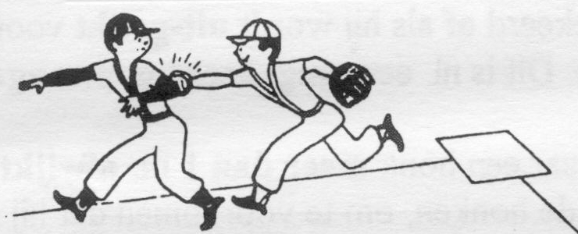

- hij bij een **“gedwongen loop”,** door een veldspeler met de bal in de hand wordt **uitgebrand** of **uitgetikt**, terwijl hij niet op het honk staat.

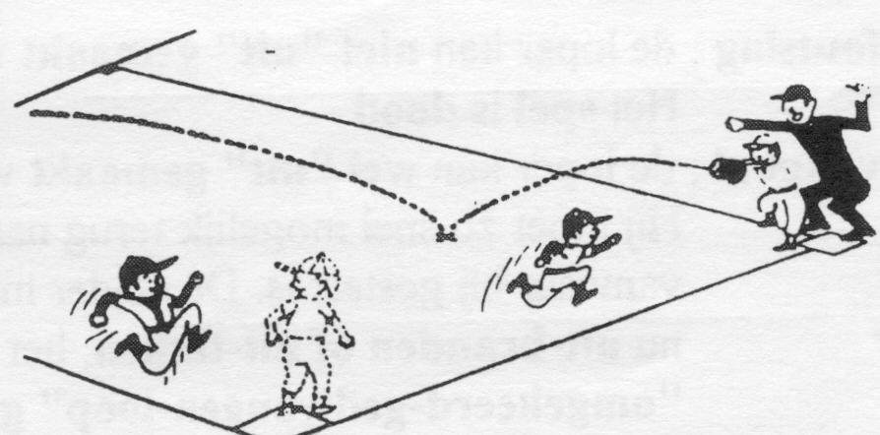

- hij een veldspeler verhindert een goed geslagen bal te stoppen.

- een honkloper een **honk niet aanraakt** en dit honk door een veldspeler wordt **uitgebrand** vóór de honkloper dit alsnog heeft aangeraakt.

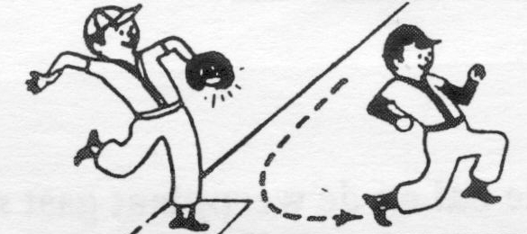

- een honkloper zijn **honk verlaat vóórdat** een goed of fout geslagen **bal** wordt **gevangen en** als zijn honk wordt **uitgebrand** voor hij daarop is teruggekeerd **of** als hij wordt **uitgetikt** voordat hij weer op het honk staat. Dit is nl. een ***omgekeerd gedwongen loop.***

- hij bij het lopen naar een honk **meer dan 1 m. afwijkt** van de rechte lijn tussen de honken, om te voorkomen dat hij door een velder, die in het bezit van de bal is, wordt **uitgetikt.**

## WANNEER MOET EEN HONKLOPER TERUGKEREN?

1. Bij een **foutslag**; de loper kan **niet “uit” gemaakt** worden.

Het **spel** is **dood**.

1. Bij een **vangbal**; de loper kan **wel “uit” gemaakt** worden.

Hij moet zo snel mogelijk terug naar het honk vanwaar hij gestart is. De velder mag de loper nu uitbranden of uittikken, het is nl. een **“*omgekeerd-gedwongen-loop***” geworden. Heeft de loper dit honk weer aangeraakt of als hij is blijven staan tot de bal gevangen is, dan mag hij wel starten om naar het volgens honk te lopen.

## WANNEER IS HET SPEL DOOD?

Het spel is **“dood”:**

- als de **pitcher** met de bal op de werpplaat gaat

staan.

Niemand mag dan nog een honk verder.

Lopers die **over de helf**t zijn, krijgen het recht op het **volgende honk** zonder dat zij uitgemaakt kunnen worden.

Zijn de lopers **niet over de helft**, dan keren zij **terug naar het honk** waar ze vandaan kwamen, zonder dat de lopers hierbij uitgemaakt kunnen worden.

- bij een **foutslag**, die niet door een velder **gevangen** werd, en de lopers **moeten terugkeren naar het honk** waar ze vandaan kwamen, zonder dat de lopers hierbij uitgemaakt kunnen worden.

Er zijn *echter enkele uitzonderingen* op de regel: spel is dood, nl. bij:

1. als de bal door de veldpartij over het eerste, derde of thuishonk wordt geworpen **(“overthrow”)**, dan is het spel dood en mogen alle honklopers **1 honk opschuiven, bovenop** het honk waar ze naar opweg waren.
2. als de door de pitcher geworpen bal doorschiet bij de catcher (“**door geschoten bal**”), dan is het spel dood en mogen alle honklopers **1 honk opschuiven** (1 vrije loop).

**DEZE PUNTEN TELLEN NIET.**

Om een **punt (een “run”)** te maken moet de honkloper het **eerste, tweede, derde en** **thuishonk aanraken.**

Het punt telt niet als het thuishonk bereikt wordt tijdens een spelhandeling waarbij de derde “uit” **(nul)** gemaakt is op een **“gedwongen”** loop.

**DE SCHEIDSRECHTER:**

* beoordeelt *“slag”* en *“wijd”* over de schouder van de catcher.

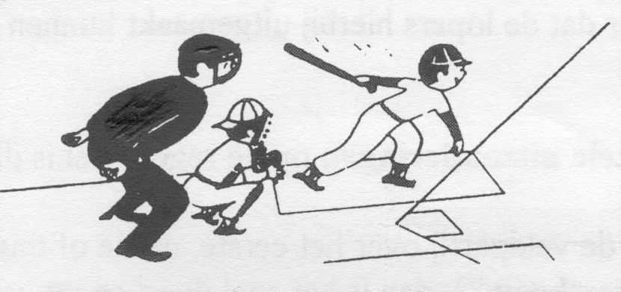

* geeft het aantal “**wijd”** met de **linkerhand** aan een het aantal *“slag*” met de *rechterhand*.

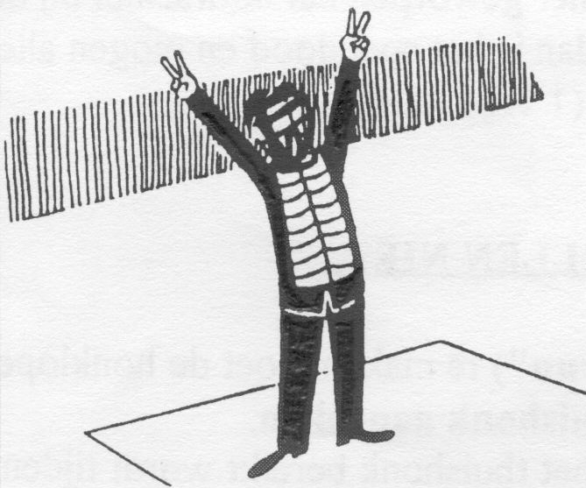

* geeft *3 “wijd” en 2 “slag*” (***volle bak***) met **2 gebalde vuisten** aan.

* moet een **masker** dragen

* geeft “**in**” aan met het volgende teken:

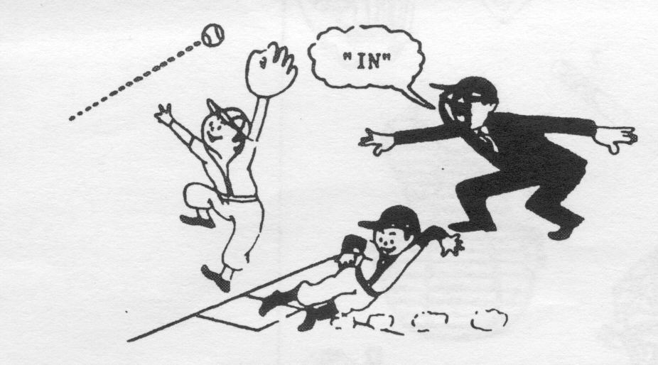* geeft “**uit**” aan met het volgende teken (duim!):

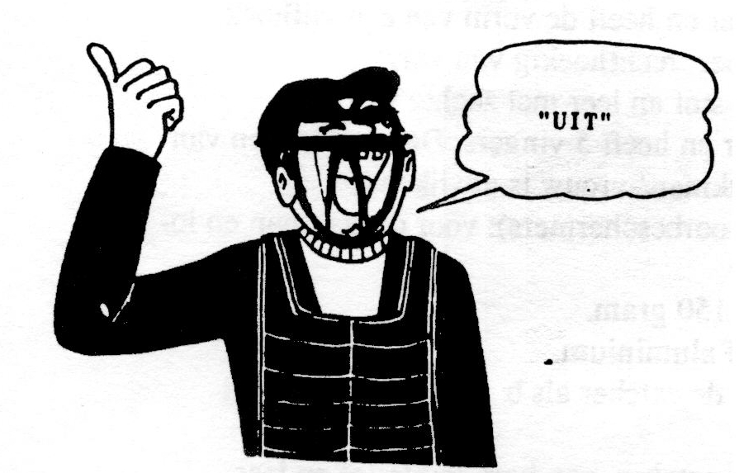

**DE UITRUSTING.**

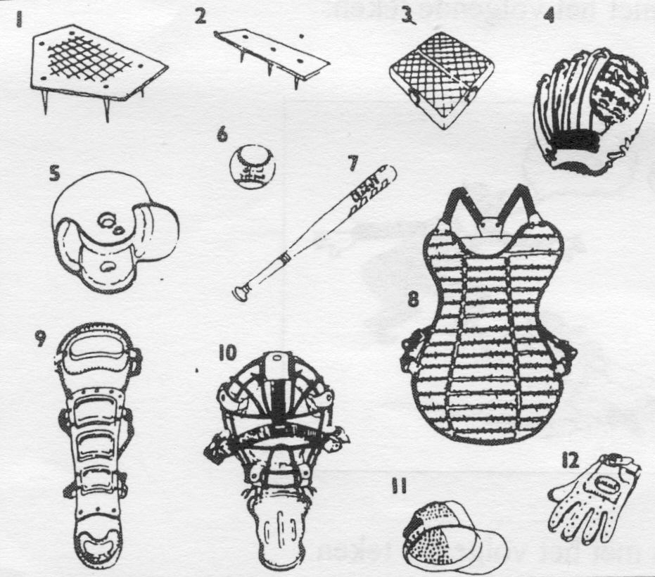

1. Thuisplaat: van rubber en heeft de vorm van een vijfhoek.
2. Werpplaat: hard rubber, rechthoekig van vorm.
3. Honk (=kussen): van stof en leer met zachte vulling.
4. Handschoen: van leer en heeft 5 vingers. De handschoen van catcher en eerste honkman/-vrouw is afwijkend.
5. Kunststof helm (met oorbeschermers): voor de slagman en lopers verplicht.
6. Bal: gewicht van ca. 150 gram
7. Knuppel: van hout of aluminium.
8. Body-protector: voor de catcher als bescherming voor het bovenlichaam.
9. Beenkappen: voor de catcher van hard kunststof en leer.

10. Masker: voor de catcher is van

lichtmetaal en leer.

11. Pet: voor veldspelers.

12. Slaghandschoentje: voor slagman ter bescherming en voor een betere grip.

**BELANGRIJKE REGELS IN HET KORT:**

* **3 uit** (nullen): wisselen van slag- en veldpartij.
* **3-slag**: je moet lopen (gedwongen loop)
* **4-wijd**: vrije loop
* **Volle bak**: 2 slag en 3 wijd. Twee gebalde vuisten in de lucht.
* Vangbal: uit
* Foutslag gevangen: uit
* Uit-branden: alleen bij een gedwongen loop
* Uit-tikken: Bij een gedwongen loop én bij een loop op eigen risico (stelen van een honk)
* Fouttip: bal verandert niet van richting
* Foutslag: bal verandert wel van richting ; spel is dood
* Gedwongen loop: men moet naar het volgende honk (uit-tikken of uit-branden)
* Risico-loop: men hoeft niet te lopen, honk achter hem is vrij (alleen uit-tikken)
* Vrije loop: loop waarbij men niet uitgemaakt kan worden.
* Doorgeschoten bal: een geldige worp van de pitcher, die de catcher had moeten hebben (alle honklopers een vrije loop)
* Overthrow: bal gaat door worp of slecht vangen bij eerste of derde honk uit het veld (alle honklopers vrije loop van 2 honken)
* Home-run: bal gaat over afrastering, telt voor 1 punt
* Doorschieten: op honk 1 mag men doorschieten, dit betekent dat je over dit honk heen (wel eerst aanraken). Je moet echter bij het terugkeren rechts afbuigen en zo snel mogelijk terugkeren naar honk 1, anders mag je worden uitgetikt.
* Tikken: met de hand of handschoen waarin de bal bevindt, de loper tikken, zonder de bal te laten vallen. Nooit gooien naar de loper, want als hij geraakt wordt dan krijgt hij een vrije loop naar het honk waarnaar hij onderweg is.
* Branden: met de bal ion de hand of handschoen, met enig deel van het lichaam het honk aanraken.